חלק א':

שגיאות תכנות:  
1. assert מעלה שגיאה כאשר s הוא מצביע תקין, ולא כאשר הוא מצביע לNULL.  
2. צריך להוסיף מקום נוסף לmalloc בשביל להכניס את התו ‘\0’.  
3. בוצע שימוש בassert בשביל לוודא ערך חזרה תקין של malloc במקום if.  
4. הלולאה צריך להיות עד i<times ולא i<=times כדי שהלולאה תחזור על עצמה times פעמים.  
5. כאשר עושים out = out + LEN, out מצביע לאמצע המחרוזת ולא לתחילתה.  
6. לא מחזיר את ההתחלה של המחרוזת.

שגיאות קונבנציה:  
1. שם המשתנה LEN הינו באותיות גדולות, אך לא מדובר בקבוע שנקבע בזמן קומפילציה אלא בזמן ריצה ולכן אמור להיות באותיות קטנות.  
2. אין שימוש באינדנטציה ובירידת שורות כדי להקל על קריאת הקוד.

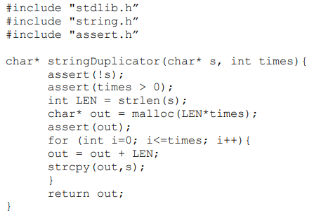

חלק ב':

